**ESCUELA NORMAL DE EDUCACIÓN PREESCOLAR**

**Licenciatura en Educación preescolar**

**Ciclo escolar 2020 – 2021**



**FORMA, ESPACIO Y MEDIDA**

**Nombre de las alumnas: ­**

* **Mónica Guadalupe Cárdenas Tovar #2**
* **Lucero de Lourdes García Vela #6**
* **Jatziry Wendolyne Guillen Cabello #8**

**Grupo: 1c**

**SECUENCIA DIDÁCTICA - FIGURAS GEOMÉTRICAS**

**Nombre del docente: Oralia Gabriela Palmares Villarrea**

**Miércoles 19 de Mayo del 2021. Saltillo, Coahuila.**

**Secuencia didáctica**

**ESCUELA NORMAL DE EDUCACIÓN PREESCOLAR DEL ESTADO DE COAHUILA**



Nombre del estudiante normalista:

_Mónica Cárdenas, Lucero García, Wendolyn Guillen_____________________

Grado: ___1___ Sección: ____C____ Número de Lista: 2, 6, 8

Curso ___Forma, Espacio y Medida

Grado en el que realiza su aplicación: 2do de Preescolar (4 a 5 años)

Periodo de elaboración: 1- 2 días

Nombre del tema /contenido: Figuras Geométricas

CONCEPTOS:

_Cuadrado, rectángulo, triángulo y Círculo

PROPOSITO:

___Que los niños adquieran conocimiento acerca de las principales figuras geométricas, que empiecen a reconocer sus características y distinguirlas entre ellas,

SECUENCIA DIDACTICA

|  |  |  |
| --- | --- | --- |
| * **Campo de Formación Académica**Estrellas   **FORMA, ESPACIO Y MEDIDA** | **Organizador Curricular 1** | **Aprendizaje esperado** |
| **Figuras y Cuerpos Geométricos** | Reproduce modelos con formas, figuras y cuerpos geométricos.  Construye configuraciones con formas, figuras y cuerpos geométricos. |
|  |
|  |

|  |  |  |  |  |  |
| --- | --- | --- | --- | --- | --- |
| **Actividad** | | **Aprendizaje esperado** | **Organización** | **Recursos/materiales** | **Día/tiempo** |
| **Inicio** | | | | | |
| **CANCIÓN**  **Se pone a escuchar una canción en la cuál se mencionan las figuras geométricas y sus características. El vídeo se puede reproducir varias veces para reforzar.**  **Después la maestra con unos títeres en forma de figuras presenta cada figura y hace preguntas a los niños según lo visto en el vídeo** | • Empiezan a conocer las figuras geométricas por su nombre, reconocen sus características | | Grupal | <https://youtu.be/NooFRrvZ5vw>  Títeres de figuras | 15 minutos |
| **Desarrollo** | | | | | |
| Se les entrega una hoja a los niños en la cual viene una tabla en donde en la primera columna viene la figura dibujada y el niño la tiene que colorer; en la segunda culumna viene la figura dibujada de manera punteada para que el niño siga los puntos y pueda dibujar el contorno de la figura; en la última columna viene el espacio en blanco y es ahí donde el niño va a dibujar por sí mismo la figura, | **Reproduce modelos con formas, figuras y cuerpos geométricos** | | Individual | * Hojas de máquina con la tabla * Marcadores, crayones y/o colores | 20 minutos |
| **Cierre** | | | | | |
| A los niños se les entregan diferentes recortes de figuras de diferentes colores figuras y una hoja donde se presenta la problemática sobre dos niños que quieren ir a la tienda y no hay un camino, para eso la maestra va a ir diciendo los nombres de las figuras en modo de patrón y el niño tiene que irlas acomodando para formar un camino. | **Construye configuraciones con formas, figuras** | | Puede ser individual o en equipos | * Recortes de figuras * Hoja de máquina con la problemática | 15 minutos |

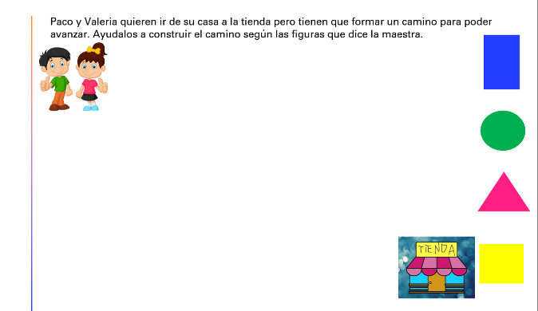**Anexos**

**____________________________**

**Firma y/o nombre del alumno**

**Rubrica**

**UNIDAD 2**

|  |  |  |  |
| --- | --- | --- | --- |
| RÚBRICA SECUENCIAS DIDÁCTICAS | | | |
| valoración | 2 | 1 | 0 |
| Contenido integrador | Es de interés de los estudiantes, tiene relación con la vida cotidiana del estudiante y permite la inserción del conocimiento matemático. | Cumple parcialmente con lo anterior. | No cumple con ninguna de las características que definen al tema integrador. |
| Concepto fundamental y contenidos | Identifica con claridad los conceptos y contenidos que se abordarán y existe una relación lógica y congruente entre ellos. | Identifica parcialmente los conceptos y temas que se abordarán y/o existe una relación lógica y congruente entre algunos de los conceptos y temas. | No identifica los conceptos y temas que se abordarán, y no hay relación lógica entre los conceptos y temas o es muy escasa |
| Aprendizajes esperados de la secuencia didáctica | Expresa claramente lo que se quiere que el estudiante aprenda. | Expresa parcialmente el propósito de aprendizaje, o no es muy claro en su redacción. | El propósito no corresponde con la intención formativa de la secuencia. |
| Diseño de la Secuencia | Contiene los elementos de campo, eje y tema.  La secuencia didáctica está estructurada de manera lógica y coherente en tres fases (apertura, desarrollo y cierre), definiendo para cada una de ellas estrategias y técnicas didácticas. Contiene la evaluación, los recursos didácticos, la organización (si es grupal, en equipo o individual) y el tiempo de ejecución. | Diseña la secuencia omitiendo alguna de las fases, con poca lógica y coherencia, o le falta incluir algunas estrategias y técnicas didácticas.  La evaluación no es clara, no demuestra los aprendizajes adquiridos, el tiempo no concuerda con el diseño de actividades. | Solo incluye una de las fases en el diseño de la secuencia y sus estrategias y técnicas son escasas. Y no especifica el campo o el aspecto, no presenta los recursos, tiempo o evaluación |
| Resolución de Problemas o Juego | Emplea las estrategias didácticas en su secuencia según el tipo de proceso cognitivo y el propósito de aprendizaje que se desean alcanzar y de manera implícita se observa como pone a los alumnos un reto, planteando situaciones que implican poner al alumno en una toma de decisiones y resoluciones para ejecutar lo planteado por la educadora | Las estrategias didácticas seleccionadas satisfacen parcialmente el propósito de aprendizaje que se desea alcanzar y el promueven medianamente el proceso cognitivo deseado. | Las estrategias didácticas seleccionadas no satisfacen el propósito de aprendizaje que se desea alcanzar y no promueven proceso cognitivo. |
| Puntaje total = |  |  |  |